Технологическая карта урока

Класс: | 7а | № урока по расписанию: |  | Тема урока: Определение своего местонахождения и направления на местности. Ориентирование
 | 7б
 | 7в
 | 7г

Место и роль урока в изучаемой теме: | 3 урок по теме
Цели урока: (образовательные, развивающие, воспитательные) | Изучить основное понятие ориентирование  Вывести основные способы ориентирования  Развить коммуникативные навыки обучающихся
Этап урока | Время, мин. | Цель | Содержание учебного материала | Методы и приемы работы | Форма орг-ии УД обучаю-щихся | Деятельность учителя | Деятельность обучающихся
Организационный | 4 | Проверка готовности обучающихся, их настроя на работу | Проверить домашнее задание. Способы выживания по рассказу Д. Петрова |  |  | Приветствует обучающихся | Приветствуют учителя, проверяют свою готовность к уроку
Постановка темы и цели урока | 8 | Подведение детей к формулированию темы и постановке задач урока. Составление плана урока  умение определять уровень собственных знаний;  умение анализировать информацию;  умение соотносить новую информацию со своими установившимися представлениями. | 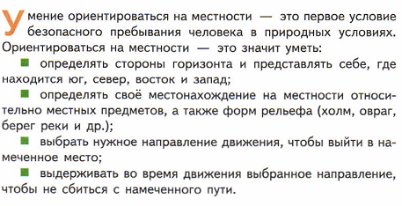  Работа с таблицей ведется на всех трех стадиях урока.  На «стадии вызова», заполняя первую часть таблицы «Знаю», учащиеся составляют список того, что они знают или думают, что знают, о данной теме. Через эту первичную деятельность ученик определяет уровень собственных знаний, к которым постепенно добавляются новые знания.  Вторая часть таблицы «Хочу узнать» — это определение того, что дети хотят узнать, пробуждение интереса к новой информации. На «стадии осмысления» учащиеся строят новые представления на основании имеющихся знаний. Работа с использованием стратегии «Инсерт» помогает осветить неточное понимание, путаницу или ошибки в знаниях, выявить новую для них информацию, увязать новую информацию с известной.  Полученные ранее знания выводятся на уровень осознания. Теперь они могут стать базой для усвоения новых знаний. После обсуждения текста (фильма и т.п.) учащиеся заполняют третью графу таблицы «Узнал».  Знаю Хочу узнать Узнал  - Ответы на поставленные вопросы учащиеся находят в тексте учебника в течение урока.  - Если нет ответа на поставленный вопрос – работа продолжается дома. | Приём «З-Х-У» (критическое мышление)  мотивация | индивидуальная | Учитель объясняет последовательность, наблюдает | Анализируют информацию
Освоение нового материала | 8 | Формулирование определения основного понятия | 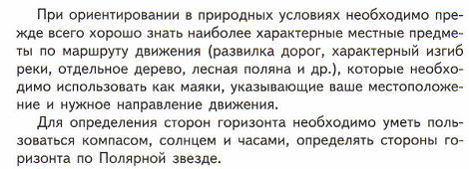Просмотр видеофрагмента | Просмотр видеофрагмента | индивидуадьная
 | 15 | Отработка порядка ориентирования карты с помощью компаса | Практическая работа.  - Правила ориентирования карты и компаса  - Определение азимута (Вариант 1, Вариант 2) |  | групповая | Формулирует задание | Анализируют
 | 5 | Подведение итога выполненного задания | Таблица (Знаю, хочу узнать, узнал) | Работа с текстом | фронтальная | Объясняет задание | Выполняют упражнение в тетради
Домашнее задание | 5 |  | Рассказать о способе ориентирования  - По часам и солнцу  - По квартальным столбам  - По полярной звезде  - По луне  - По православной церкви

